Развитие внимания у учащихся с трудностями в обучении

В учебной деятельности школьника внимание играет важную роль. Благодаря вниманию происходит отбор необходимой информации для запоминания и использования ее в учебе, усвоении школьных предметов.
Родителям довольно часто приходится слышать замечания о рассеянном внимании у школьника, что сказывается на его усвоении учебного материала. Как же развить внимание у своего ребенка?
Особенностью внимания является то, что оно не существует само по себе, его нельзя приобрести генетически, как, например, цвет глаз. Ребёнок внимателен, когда он не просто смотрит, а видит и рассматривает, когда не просто слышит, а слушает и прислушивается. Поэтому, чтобы ребенок был внимательный, его нужно научить этому процессу.
Объём внимания младшего школьника меньше, чем у взрослого человека. Сосредоточенно ребенок может заниматься 10-15 минут. Затем следует переключить его внимание на другой вид деятельности. Это даст больше результатов, нежели часовые занятия.
Как развить внимание?
- Играйте вместе с детьми в различные игры, развивающие внимание;
- Выполняйте все упражнения регулярно, введите это в систему;
- Используйте обязательно речевые инструкции к заданиям, которые следует произносить четко и пошагово. Когда ребенок отвлекается, необходимо привлечь к продолжению выполнения задания. Например, «Давай, дорисуем флажок», вместо «Не отвлекайся!»;
- Учите детей быть наблюдательными - умеющими замечать изменения, происходящие в окружающем мире, видеть необычное в обычном, незнакомое – в знакомом;
- Наберитесь терпения! Не ждите немедленных, успешных результатов.

Упражнения для развития внимания дома
- В газете или в журнале попросите ребенка по сигналу зачеркнуть все встречающиеся буквы (например, е). Взрослый тоже может принять участие в соревновании.
- Попросите найти вокруг себя и назвать за 15 секунд предметы с определенным цветом или формой.
- Ребенку предлагается по памяти подробно описать школьный двор, путь из дома в школу, сказать сколько ступенек на крыльце — то, что он видел сотни раз.
- Срисовывание по клеточкам, графические диктанты, соедини точки, рисование по цифрам и т.д.

- Печатные игры «Найти отличия», лабиринты и т.д. Огромное количество подобных игр вы сможете найти в интернете, книгах, детских журналах.
- Играйте с ребенком в шахматы и шашки, эти игры даже называют «Школой внимания».

Практические задания для развития внимания учащихся

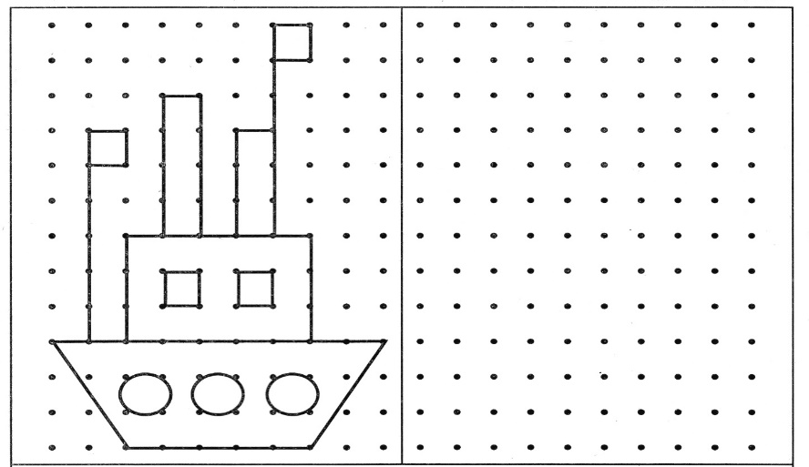
1. Нарисуй справа такой же кораблик:

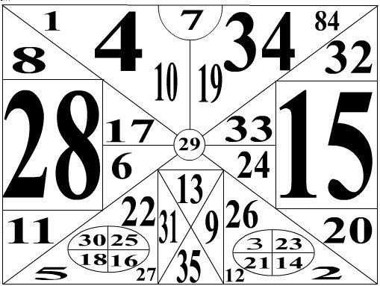
2. Найдите цифры по порядку от 1 до 35 (на время):

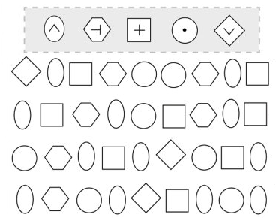
3. Заполни по образцу:

